感悟

1、任何职业刚开始都是青春饭，要不断学习才能进步。发展方向如下。

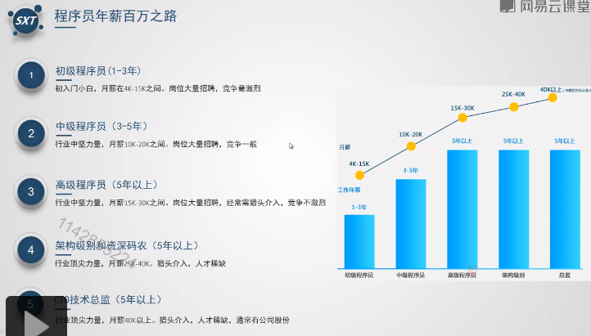

2、学习重点

代码能力、面向对象的分析能力、内存底层和源代码分析习惯、调试和查错能力。

3、java开发重点

javaSE、javaEE是重点要学习的

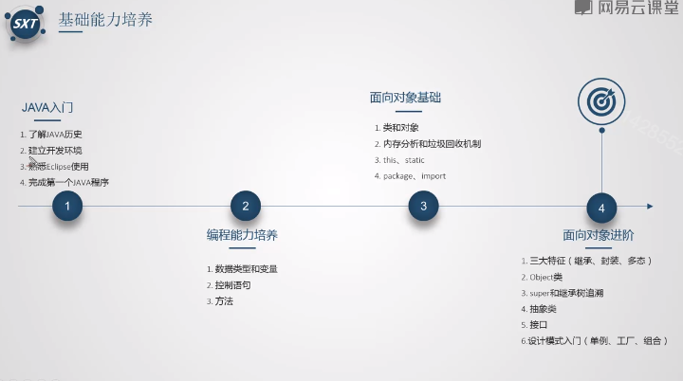

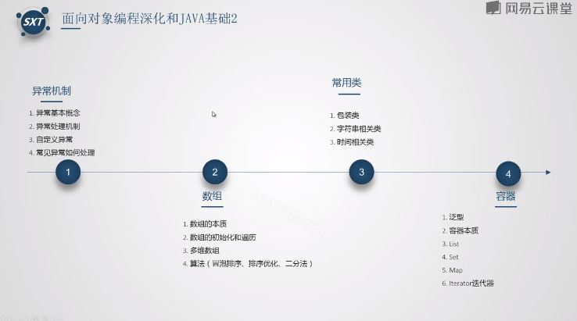

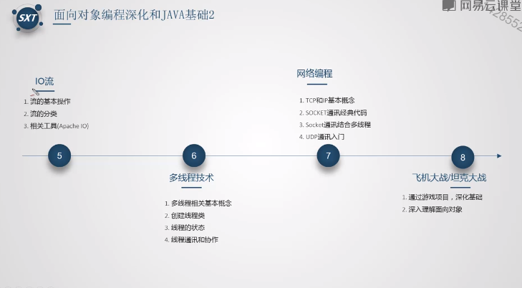

4、任何程序的逻辑：变量、if语句、循环语句

5、IT技术是通过表来组成的

6、简历如何书写—后续看